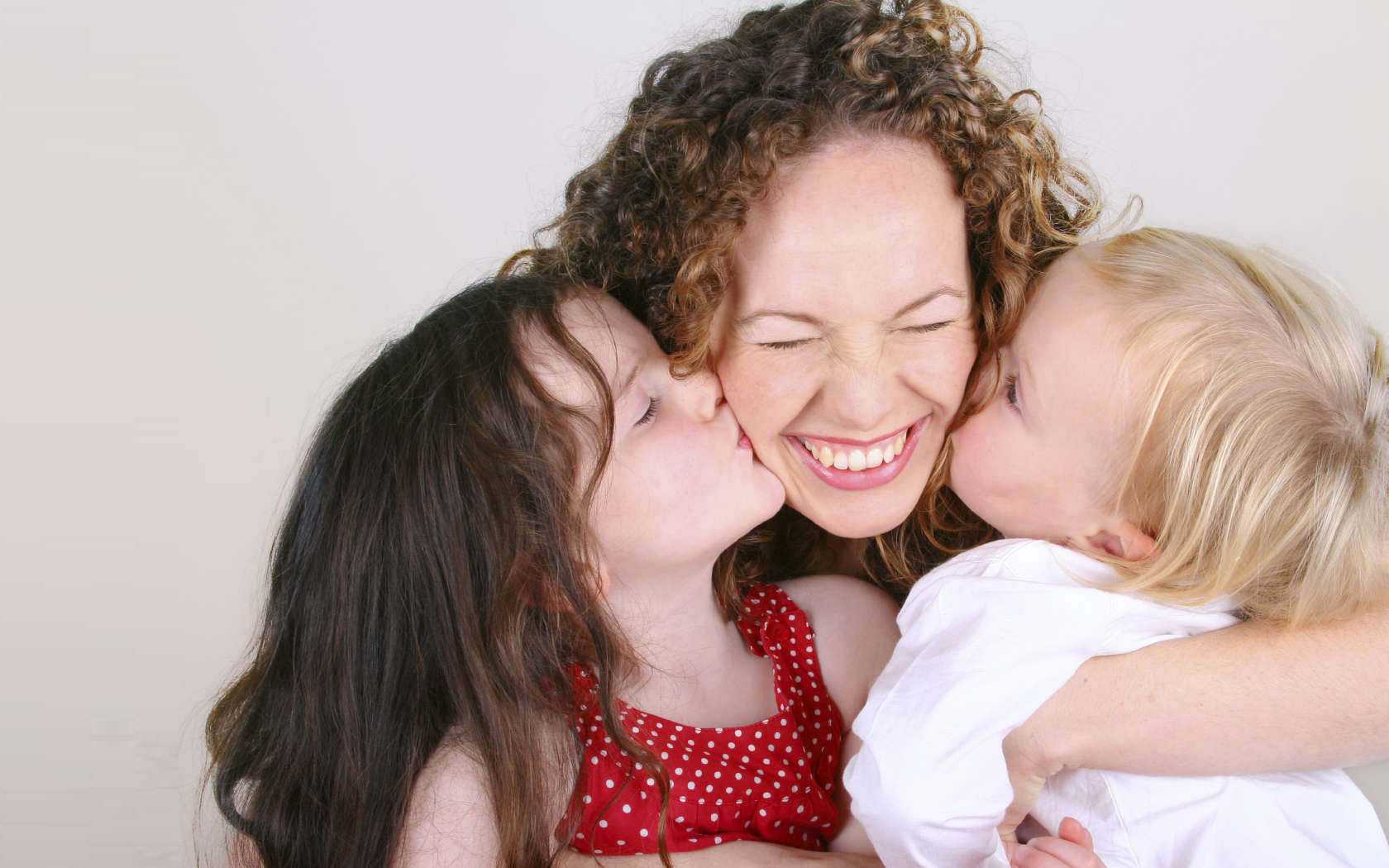

Конспект праздника «Мама – это наша гордость»
Подготовительная группа

Составила музыкальный руководитель МБДОУ детского сада №7 Петрова Татьяна Анатольевна
2017г.
Ст.Новодеревянковская

« Мама – наша гордость»
Цель. Воспитывать любовь и уважение к матери. Программные задачи. Учить детей быть заботливыми и ласковыми по отношению к другим людям, поддерживать традиции бережного отношения к женщине; развивать творческие способности детей, выразительность речи, артистизм; воспитывать любовь и уважение к матери, чувство благодарности за её заботу и любовь. Предварительная работа. Беседа с детьми об истории происхождения праздника “День Матери”. Чтение художественной литературы. Разучивание стихотворений, пословиц о матери. Изготовление подарков для мамы, рисование портретов мам для выставки «Моя любимая мама».
Репертуар:
- «О маме»
- «Колыбельная»
- Аттракцион «Узнай своего ребенка по голосу»
- Конкурс «Уборка квартиры»
- Эстафета «Солнышко»
- Конкурс «Дружные пары»
- «Веселая песенка»

Реквизит:
- Оформление зала.
- Кубики, 2 веника, 2 совка, 2 спортивные корзины - для игры.
- Для эстафеты: 2 солнышка, стульчики
- Султанчики для танца.

Под музыку дети заходят в зал, садятся.
Ведущий. Мама. С этим словом дети рождаются на свет и сквозь года несут в сердце ту любовь, которая зародилась ещё в утробе. И в любом возрасте, в любое время года, и каждый час эта любовь к матери сопровождает человека, подпитывает его и дает новые надежды и силы для новых свершений.
Мы все любим наших мам, и в этот замечательный праздник мы собрались здесь, чтобы поздравить тех, кто любит нас и кого любим мы- наших матерей!
А что такое мама в сознании их собственных детей?
Давайте же поскорее узнаем!
1 ребенок. Что такое мама?
Это яркий свет,
Это много знаний,
Ужин и обед!
2 ребенок. Что такое мама!
Веселье, радость, смех.
Мама, как сердечко,
Ведь сердце есть у всех.
3 ребёнок. Что такое мама?
Это как стена
Защитит от драмы
Папу и меня!
4 ребенок. Что такое мама?
Это гордость, честь!
Но это не реклама,
Это то, что есть.
5 ребенок. Что такое мама?
Это все на свете!
Мам мы поздравляем,
С любовь, ваши дети!

Исполняется песня «О маме»

Ведущий. В старину на Руси матери, ухаживая за своими малышами и играя с ними, пели для них особые песенки – потешки.
А укладывая спать, - конечно же, колыбельную песню.
Садитесь, мамы, поудобней, берите на руки своих сынков и дочек.
Теперь они споют вам колыбельную ( дети садятся на руки мамам).
Закрывайте, мамы, глазки, отдохните наконец!

Исполняется «Колыбельная»

Ведущий. А знаете, у какой мамы больше всего детей?
В 19 веке российская крестьянка Иванова родила 69 детей. Сначала у неё родились двойни (аж 16 раз), 7 раз она рожала троен и 4 раза четвертню.
Вот такой необычный факт, занесенный даже в Книгу Рекордов Гинесса.
И сейчас попытаемся выяснить, чем наши мамы могут похвастаться

(Презентация «Достижения наших мам»)

Вот какие ваши мамы - действительно, ваша гордость, слава, сила.

6 ребенок. Мы склоним головы пред мамой
И от души поздравим вас,
Чтоб вы, мамули, точно знали,
Что лучше всех лишь вы для нас!

Ведущий. Не забывайте, дети, что мам надо беречь и почаще им говорить слова благодарности.
А сейчас я проверю, как хорошо вы знаете вежливые слова!
1.Растает даже ледяная глыба
От слова теплого …спасибо.
2.Зазеленеет даже пень,
Когда услышит: « Добрый…день».
3.Если больше есть не в силах,
Скажем мамочке …спасибо.
4.Когда бранят за шалости,
Скажи: «Прости,…пожалуйста»

Молодцы! Теперь я уверена, что ваши мамы не обделены вниманием и нежностью!

Ведущий. Внимание! А сейчас викторина для мам - викторина музыкальная. Назовите песни, в которых звучат женские имена.
Музыкальный руководитель играет мелодии песен :
- «Распрягайте хлопцы коней…»
- «Несэ Галя воду…»
- «Александра»
- «Ксюша»
- «Лада»
- «Катюша»
Ведущий. Замечательно! И мы продолжаем наш праздник!
Сколько ночей вы, мамы, провели у детских кроваток! Едва услышав детский голос, вскакивали с постели. И, думаю, вам не составит труда узнать своего ребенка по голосу.
Сейчас ваши дети будут плакать, как в детстве. Но не переживайте, они будут плакать понарошку. Вам необходимо угадать голос вашего ребенка.

Проводится аттракцион «Узнай своего ребенка по голосу».
Ведущий. Дорогие мамы! Я хочу пожелать, чтобы это были последние детские слезы, которые вы услышали!
Ребята! А скажите, с чего начинается мамин день? (ответы)
Правильно: просыпается, убирает в квартире, готовит завтрак, отводит малышей в детский сад.
Вот и сейчас мы с вами поможем маме и начнем уборку квартиры.
Проводится конкурс «Уборка квартиры»
Ведущий. Наши мамы, словно солнышко, всем приносят свет, тепло и счастье! И сейчас задание для мам!
Проводится эстафета «Нарисуй солнышко»
7 ребенок. Мамы на солнце похожи
И всех на свете дороже!
Мамочкам добрым своим
Мы в этот день говорим:
«Наши мамы дорогие,
С детства самые родные,
Нет теплее ваших глаз,
Вы милее всех для нас!»
Ведущий. А сейчас конкурс для мам и их детей. Мне нужны 2 пары!
Нужно встать друг к другу, держась за руки. Причем ребенок встает на носочки мамы! По сигналу нужно добраться до стульчика. Ребенок встает на стул, громко говорит: «Мама, я тебя люблю!» Затем мама произносит: «Я тоже тебя люблю!». Потом они возвращаются бегом, взявшись за руки. Чья пара быстрее?
Проводится конкурс «Дружные пары»
Ведущий. Как весело у нас! Но наш праздник подходит к концу. Он получился очень ярким! И, конечно, сейчас мамам подарки!
Звучит музыка, дети дарят подарки.
Ведущий. Мы благодарны вам, дорогие мамы, за то, что вы несете свет и тепло детям, за то, что храните огонь семейного очага.
Ведущий (обращается к детям). Как бы ни манил вас бег событий,
Как ни влек бы в свой водоворот,
Пуще глаза маму берегите
От обид, от тягот, от забот!
Ведущий (обращается к мамам)
Пусть в любую погоду светит для вас солнышко!
Пусть радуют вас всегда улыбки и смех ваших детей!
Хорошего вам настроения!

Исполняется танец с султанчиками «Веселая песенка»
Используемая литература.
- Е.И.Ромашова. Веселые утренники в детском саду.
- Л.Ф.Жданова. Праздники в детском саду.
- О.В.Калашникова. Праздники круглый год.
- И.А.Агапова. Современные праздники.
- Журнал «Музыкальная палитра» №8 2016г.

